Глоссарий
учебной практики
1 курса факультета МИФ
«Волгоградского государственного социально-педагогического университета»
на тему:
«Технология обработки графической информации»



Субач Татьяна
группа ИБФ-112

Термины
Растровая графика
Векторная графика
Фрактал
Пиксель
Растр
Графический интерфейс
Рабочая область
Растровое изображение
Графические примитивы
Разрешающая способность экрана

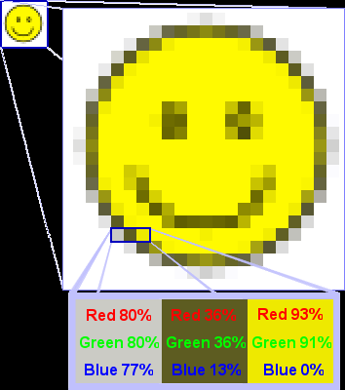
Растровая графика
Растровое изображение — изображение, представляющее собой сетку пикселей или цветных точек (обычно прямоугольную) на компьютерном мониторе, бумаге и других отображающих устройствах и материалах (растр)
Важными характеристиками изображения являются:
- количество пикселей — может указываться отдельно количество пикселей по ширине и высоте (1024×768, 640×480 и т. п.) или же общее количество пикселей;
- количество используемых цветов или глубина цвета (эти характеристики имеют следующую зависимость: , где — количество цветов, — глубина цвета);
- цветовое пространство (цветовая модель) — RGB др.;
- разрешение— справочная величина, говорящая о рекомендуемом размере изображения.
Преимущества:
-Растровая графика позволяет создать практически любой рисунок, вне зависимости от сложности, в отличие, например, от векторной, где невозможно точно передать эффект перехода от одного цвета к другому без потерь в размере файла.
-Распространённость — растровая графика используется сейчас практически везде: от маленьких значков до плакатов.
-Высокая скорость обработки сложных изображений, если не нужно масштабирование.
-Растровое представление изображения естественно для большинства устройств ввода-вывода графической информации, таких как мониторы (за исключением векторных устройств вывода), матричные и струйные принтеры, цифровые фотоаппараты, сканеры, а также сотовые телефоны.
Недостатки:
-Большой размер файлов у простых изображений.
-Невозможность идеального масштабирования.
-Невозможность вывода на печать на графопостроитель.
Из-за этих недостатков для хранения простых рисунков рекомендуют вместо даже сжатой растровой графики использовать векторную графику
Источник:http://ru.wikipedia.org
Вернуться к списку терминов


Векторная графика

Векторная графика — способ представления объектов и изображения в компьютерной графике, основанный на использовании элементарных геометрических объектов, таких как точки, линии, сплайны и многоульники. Объекты векторной графики являются графическими изображениями математических функций. Термин используется в противоположность к растровой графике, которая представляет изображение как матрицу фиксированного размера, состоящую из точек (пикселей) со своими геометрическими параметрами.
Плюсы
Основным достоинством растровой графики принято считать то, что она обеспечивает более реалистичную передачу градаций цветов и полутонов, а также более высокую детализацию изображения, поэтому графические файлы в этом формате являются оптимальным средством представления тоновых изображений, таких как отсканированные фотографии. Еще один плюс растровой графики состоит в том, что растровое изображение проще вывести на принтер, который в своей работе использует принцип «точка на каждый элемент картинки».
Минусы
При всех своих плюсах растровые изображения, использующие большую битовую глубину (16 или 24 бит на пиксель), занимают очень много места. К тому же для того, чтобы редактировать высококачественные фотографии, вам потребуется достаточно мощный компьютер с большим количеством оперативной памяти. Еще один минус состоит в том, что для растрового графического файла всегда используется фиксированное количество пикселей, поэтому любое изменение изображения (увеличение, поворот и так далее) приводит к неминуемому искажению картинки и границы объектов получаются неровными.
Источник: http://ru.wikipedia.org
http://cpu3d.com/grraster/rastrovaya-grafika-plyusy-i-minusy/
Вернуться к списку терминов

Фрактал
Фракта́л (лат. fractus — дроблёный, сломанный, разбитый) — геометрическая фигура, обладающая свойством самоподобия, то есть составленная из нескольких частей, каждая из которых подобна всей фигуре целиком. В математике под фракталами понимают множества точек в евклидовом пространтсве, имеющие дробную метрическую размерность (в смысле Минковского или Хаусдорфа), либо метрическую размерность, отличную от топологической.
Слово «фрактал» может употребляться не только как математический термин. Фракталом в прессе и научно-популярной литературе могут называть фигуры, обладающие какими-либо из перечисленных ниже свойств:
- Обладает нетривиальной структурой на всех масштабах. В этом отличие от регулярных фигур: если мы рассмотрим небольшой фрагмент регулярной фигуры в очень крупном масштабе, он будет похож на фрагмент прямой. Для фрактала увеличение масштаба не ведёт к упрощению структуры, на всех шкалах мы увидим одинаково сложную картину.
- Является самоподобной или приближённо самоподобной.
- Обладает дробной метрической размерностью или метрической размерностью, превосходящей топологическую.
Многие объекты в природе обладают фрактальными свойствами, например, побережья, облака, кроны деревьев, снежинки, кровеносная система и система альвеол человека или животных.
Фракталы, особенно на плоскости, популярны благодаря сочетанию красоты с простотой построения при помощи компьютера.
1.Множеств Мандельброта — классический образец фрактала
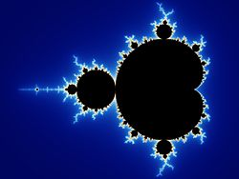
2.Фрактальная форма кочана капусты сорта Романеско
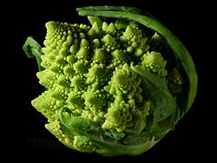
Источник: http://ru.wikipedia.org
Вернуться к списку терминов

Пиксель
Пи́ксел (иногда пи́ксель, англ. pixel, сокр. от англ. PICture'S ELement или англ. PICture CELl, элемент изображения) — наименьшая единица двухмерного цифрового изображения, широко используется в растровой графике, в характеристике цифровых матриц и дисплеев, мониторов. Пиксел представляет собой неделимый объект прямоугольной (обычно квадратной) формы, каждому пикселю присваивается определённый цвет. Растровое компьютерное изображение состоит из пикселов, расположенных по строкам и столбцам.
Максимальная детализация растрового изображения задаётся при его создании и не может быть увеличена. Если увеличивается масштаб изображения, пикселы превращаются в крупные зёрна. Посредством интерполяции ступенчатость можно сгладить. Дискретность изображения при этом несколько маскируется, но степень реальной детализации не возрастает, так как для обеспечения плавного перехода между исходными пикселами просто добавляются новые, значение (цвет) которых вычисляется на основании соседних пикселов из исходного изображения.
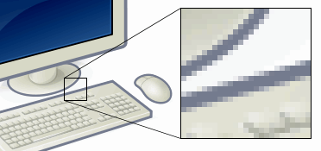

Источник: http://ru.science.wikia.com
Вернуться к списку терминов
Растр
Растр — точечная структура графического изображения при печати .
Из-за такого свойства различных методов печати, что в каждой точке листа можно нанести краску или не наносить ее, для печати каждое графическое изображение должно быть преобразовано в совокупность точек. Эти точки, сливаясь на расстоянии, создают ощущение цветовых переходов. Различают регулярный растр и стохастический. При использовании способа глубокой печати растр выполняет иную функцию — служит опорой для ракеля, удаляющего краску с пробельных элементов.

Регулярный растр
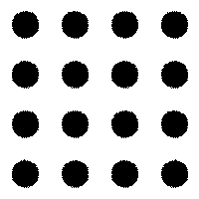
Основной признак регулярных растров- это периодическая структура. Как правило применяются растры, точки которых находятся в узлах квадратной сетки- чем темнее изображение, тем больше размер точки.
В тёмных учасках практически весь участок становится залитым, и в центрах ячеек квадратной сетки появляются дырки. Полутона формируются изменением размеров растровой точки. Таким образом, регулярный растр можно называть амплитудно-модулированным. Три основных характеристики точек регулярного растра — угол поворота растра, форма точки и линиатура. Главным недостатком регулярных растров является возникновение муара.

Угол поворота растра
Угол поворота растра — это набор углов, под которыми располагаются друг к другу линии из точек растра.
Для получения многокрасочных иллюстраций оригинал сначала разлагают на цветоделенные изображения для четырех основных красок печатного синтеза: голубой, пурпурной, желтой и черной, а затем на отдельные печатающие элементы. Каждое цветоделенное изображение растрируют со своим углом поворота.
Форма точки
Форма точки влияет на окончательное восприятие изображения. Как правило, точки имеют круглую форму, однако используются и точки других форм, например, эллиптические, ромбовидные или даже квадратные
Линиатура растра
Линиатура растра является одной из основных характеристик печати, характеризует период сетки и обозначает количество линий растра на единицу длины изображения (физически — частоту пространственной структуры растра).
Стохастический (нерегулярный) растр в корне отличается от описанного выше регулярного растра. Изображение формируется из хаотичным образом разбросанных точек одного размера. Растр можно называть частотно-модулированным.
Источник: http://traditio-ru.org/wiki/
Вернуться к списку терминов

Графический интерфейс
Графи́ческий интерфе́йс по́льзователя (ГИП), графический пользовательский интерфейс (ГПИ) (англ. Graphical user interface, GUI; сленг. ГУИ) — разновидность пользовательского интерфейса, в котором элементы интерфейса (меню, кнопки, значки, списки и т. п.), представленные пользователю на дисплее, исполнены в виде графических изображений.
В отличие от интерфейса командной строки, в ГПИ пользователь имеет произвольный доступ (с помощью устройств ввода — клавиатуры, мыши, джойстика и т. п.) ко всем видимым экранным объектам (элементам интерфейса) и осуществляет непосредственное манипулирование ими. Чаще всего элементы интерфейса в ГИ реализованы на основе метафор и отображают их назначение и свойства, что облегчает понимание и освоение программ неподготовленными пользователями.
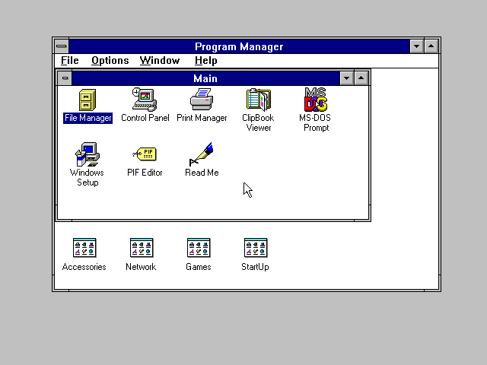
Благодаря исследованиям, проведённым в 60-е годы Дагом Энгельбартом в научно исследовательском институте Стэнфорда был изобретён графический интерфейс пользователя (GUI).
Впоследствии концепция ГИП была перенята учеными из исследовательской лаборатории Xerox PARC в 1970-х.
В 1973 году в лаборатории Xerox PARC собрали молодых учёных и дали свободу исследований. В результате, кроме всего прочего, на свет появляется концепция графического интерфейса WIMP (Windows, Icons, Menus, Point-n-Click).[1] В рамках этой концепции создаётся компьютер Alto.
В 1979 году Three Rivers Computer Corporation выпускает рабочую станцию PERQ, похожую по принципам построения на Alto. В 1981 году Xerox выпускает продолжение Alto — Star.
Коммерческое воплощение концепция ГИП получила в продуктах корпорации Apple Computer. В операционной системе AmigaOS ГИП с многозадачностью был использован в 1985 году. В настоящее время ГИП является стандартной составляющей большинства доступных на рынке операционных систем и приложений.
Примеры систем, использующих ГИП: Mac OS, Solaris, GNU/Linux, Microsoft Windows, NeXTSTEP, OS/2, BeOS.
Хотя в подавляющем большинстве систем ГИП является надстройкой для операционной системы, существуют и независимые его реализации. Известен вариант графической программы BIOS Setup, когда, ещё до загрузки ОС, управление настройками IBM PC-совместимой ЭВМ производится мышью, аналогично полноценному ГИП. Впрочем, такой вариант BIOS не прошёл проверку временем. Также имеются ГИП для МК, не требующие ОС.
Можно выделить следующие виды ГИП:
простой: типовые экранные формы и стандартные элементы интерфейса, обеспечиваемые самой подсистемой ГИП;
истинно-графический, двумерный: нестандартные элементы интерфейса и оригинальные метафоры, реализованные собственными средствами приложения или сторонней библиотекой;
трёхмерный

Источник: http://cpu3d.com/grapplicat%20/graficheskiy-interfeys-polzovatelya/
Вернуться к списку терминов

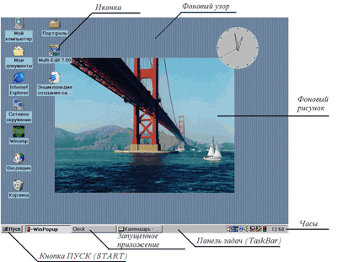
Рабочая область
Рабочая область- это часть экрана дисплея или весь экран, используемый программой графического интерфейса. Именно в рабочей области , и только в ней, можно работать с элементами графического интерфейса. Рабочая область включает в себя фон, узор, фоновый рисунок, заставку. На ней располагаются окна, иконки, панели задач. Все эти элементы не могут находится вне рабочей области. Рабочая область обычно занимает часть экрана дисплея в MS-DOS и весь экран в оболочках Windows 2.01-3.11, а также в других системах (Unix и др)
Источник: http://ru.wikipedia.org/wiki/
Вернуться к списку терминов
Растровое изображение
Растровое изображение - это обычная матрица, в ячейках которой находится информация о цвете. Конечно растровая картинка не так удобна для правки как векторная, но современные редакторы такие как Corel Photo Paint позволяют очень сильно упростить работу с такими изображениями. Кстати нельзя точно сказать какая графика лучше, даже по размеру. Бытующее мнение, что растровое изображение всегда больше векторного не всегда верно. Скажем размер изображения 100Х100 точек и информация в каждой точке занимает 8 бит. Если растровый файл не сжат, то он будет иметь одинаковый размер в не зависимости от того, все точки разные или все одинаковые. Данные же в векторном формате постоянно увеличиваются с каждым новым элементом. Где то наступает граница пересечения. А если учесть, что многие векторные форматы поддерживают сжатие, то эта граница намного ближе чем кажется.
Характеристики растрового изображения
Какие характеристики существуют у растрового изображения? Выделяют две основных: разрешение, и цветовая палитра. Давайте рассмотрим что такое экранные пиксели и пиксели изображения, их часто можно спутать друг с другом. Стандартный 15-дюймовый монитор имеет 800 экранных пикселей в длину и 600 в высоту. Эти экранные пиксели настолько маленькие, что их невозможно разглядеть. Каждый из них занимает площадь в 1\72 квадратного дюйма. Разрешение растровой карты измеряется в точках на дюйм (dpi), это означает что в одном дюйме изображения, например при разрешении в 72 dpi, содержится 72 единичных элемента(пикселя, точек). Как можно по другому представить экранное разрешение? Например, размер экрана вашего монитора 800\600, это значит, что каждый экранный пиксель, занимает всего лишь 1\72 квадратного дюйма (один дюйм равен 2,54 сантиметра). Для того чтобы понять разницу между экранными пикселями и пикселями изображения посмотрите на рисунки ниже, это одно и то же изображение, с разным увеличением. На первом рисунке каждому пикселю рисунка соответствует один пиксель, отображаемый монитором. На втором, каждому пикселю исходного изображения уже соответствует 16 пикселей в длину и 16 пикселей в высоту, всего 256 экранных пикселя.
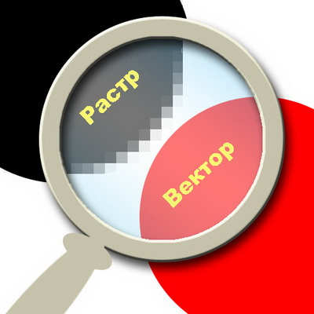
Размер файла изображения напрямую зависит от количества пикселей в изображении. Поэтому чем больше размер, и разрешение рисунка, тем больше будет размер файла. Например, использование разрешения в 300 dpi для интернет неоправданно, потому что экранное разрешение всего 72 dpi. Вы не заметите разницы на экране, но размер файл значительно увеличится. Второй основной характеристикой растрового изображения является цветовая палитра. Мы уже рассматривали ее в предыдущих главах, здесь мы лишь структурируем информацию. Итак, в растровой графике используются 5 видов палитр: bitmap, Grayscale, 8-битный, 16-битный и 24-битный цвета. Они выстроены в порядке увеличения количества цветов. То есть если мы один и тот же рисунок будем сохранять с разной цветовой палитрой от битмапа до 24-битного, размер файла будет возрастать.

Источник:
http://letopisi.ru/index.php/
Вернуться к списку терминов

Графические примитивы
Под графическими примитивами понимаются минимальные графические объекты, которые составляют векторный рисунок. К графическим примитивам в OpenDraw относятся: линии и стрелки; прямоугольники; окружности, эллипсы, дуги, сегменты и секторы; кривые; соединительные линии; трёхмерные объекты (куб, шар, цилиндр и т. д.); текст. Из графических примитивов могут быть составлены более сложные объекты при помощи функции комбинирования и логических операций над формами; об этом речь пойдет позже.
Создание графических примитивов
Чтобы создать примитив одного из перечисленных типов, нажмите и удерживайте кнопку соответствующей группы примитивов на панели инструментов. Затем, выбрав нужный примитив из выпадающего списка иконок, отпустите кнопку. В результате включается режим создания примитива, в котором нужно указать с помощью мыши расположение ключевых точек и расстояний примитива. У разных примитивов разное число параметров: так, у простой линии всего два параметра, а у кривой — неограниченное количество. Ниже пойдет речь об особенностях создания различных примитивов.
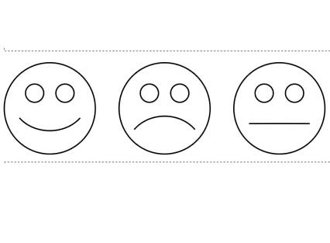
Источник: http://docs.altlinux.org/archive/2.3/junior/alt-docs-extras-openoffice/ch04s03.html
Вернуться к списку терминов

Разрешающая способность экрана
Разрешающая способность экрана - это количество адресуемых
точек на экране или пикселов. В отличие от VGA, предлагающего
640 x 480, или около 300 тысяч пикселов, большинство развитых
графических рабочих станций предлагают по крайней мере миллион
точек, как правило 1280 x 1024. Дисплеи с разрешением выше, чем
у VGA, существуют и для PC (например, SuperVGA и TIGA), но они
пока дороги и нестандартизованы. Поэтому пока мало прикладных
программ, использующих преимущества высокой разрешающей способ-
ности этой аппаратуры.
Графические рабочие станции не только имеют более высокое
разрешение, но зачастую также дополнительные неотображаемые
банки экранной памяти, так называемую скрытую память (hidden
memory). Эта специализированная возможность обеспечивает сверх-
оперативную работу с экранной памятью, позволяя быструю генера-
цию текстовых растровых изображений, отображение текстуры, шаб-
лонное отображение. Эти эффекты основаны на блочной передаче
памяти, что намного быстрее, чем переход от одного раздела эк-
ранной памяти к другому (и тем более быстрее, чем от основной
памяти к экранной). И не только потому, что сама экранная па-
мять быстрее основной, но еще и потому, что не нужно преобразо-
вывать расположение битов в основной памяти к расположению би-
тов в экранной памяти.
Размеры банков скрытой памяти все растут, и некоторые сис-
темы позволяют интерактивно изменять соотношения частей отобра-
жаемой и скрытой экранной памями. Это очень полезно отдельным
пользователям, имеющим дело с очень большими растрами, так как
они могут просматривать изображение большее, чем разрешение эк-
рана, просто переопределяя отображаемую часть экранной памяти.
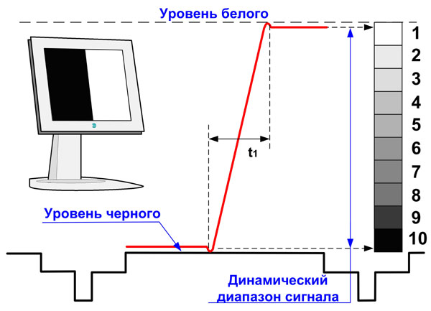
Источник: http://www.xserver.ru/computer/graphic/obsh/1/2.shtml
Вернуться к списку терминов

